**МБОУ «Средняя школа № 1» города Велижа**

**Открытый урок во 2 классе «Б»**

**по русскому языку**

**Тема: *«Обобщение знаний***

***о написании слов***

***с заглавной буквы»***

**Учитель начальных классов: Копацкая Ольга Николаевна**

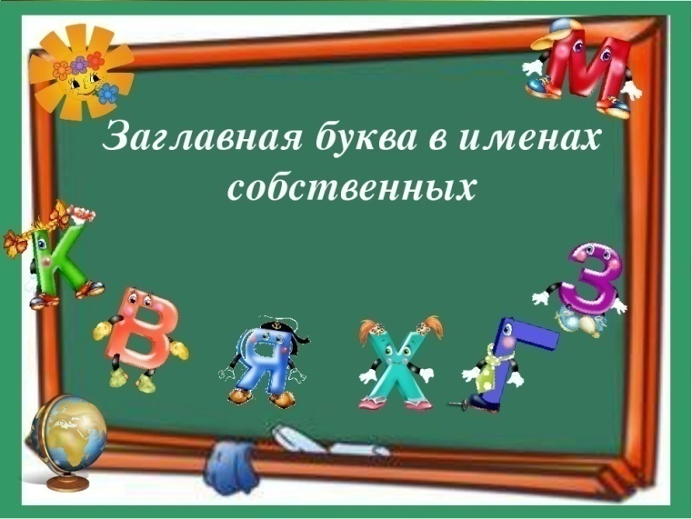

**Март 2020г.**

**Цель урока**:

* обобщить и закрепить знания о правописании заглавной  буквы

в именах собственных,

**Задачи:**

**предметные**

* Углубление знаний об именах собственных, совершенствование навыков правописания заглавной  буквы в именах собственных.

**метапредметные**

* развитие аналитического мышления, памяти, монологической речи; формирование орфографического навыка; расширение кругозора учащихся; развитие творческих способностей учащихся, исследовательских умений;
* учить контролировать действия в соответствии с поставленной задачей;
* побудить учащихся к ведению диалога, изложению своего мнения, аргументации своей точки зрения.

**Тип урока: Урок закрепления знаний**

**ФОРМИРУЕМЫЕ УУД:**

***Личностные УУД***: формировать положительное отношение к познавательной деятельности, желание приобретать новые знания, умения, навыки;

***Регулятивные УУД***: принимать и сохранять учебную задачу, планировать необходимые действия; адекватно оценивать свои достижения;

***Познавательные УУД:*** осуществлять для решения учебной задачи операции анализа, сравнения, синтеза, устанавливать причинно-следственные связи;

***Коммуникативные УУД***: участвовать в общей беседе, соблюдая правила речевого поведения, слушать и отвечать на вопросы, высказывать и обосновывать свою точку зрения, осуществлять совместную деятельность в парах.

**Планируемые результаты:** учащиеся обобщат знания об именах собственных; закрепить знания о правописании заглавной буквы в именах собственных.

**Оборудование**: тетради учащихся, карточки, компьютер, проектор.

**Форма урока**: урок-путешествие.

**ХОД УРОКА.**

1. **Организационный момент. Психологический настрой на урок.**

- Здравствуйте , ребята! Начинаем урок русского языка. **Слайд 1.**

Вы пришли сюда учиться,

Не лениться, а трудиться.

Работаем старательно,

Слушаем внимательно.

- Я тетрадочку открою и как надо положу.

Я, друзья, от вас не скрою:

Ручку я вот так держу!

*(Учащиеся записывают число, классная работа)*

1. **Актуализация знаний.**

***Определение темы урока и целей.(***Частично-поисковый метод)

- Сегодня у нас необычный урок.

-На уроке мы отправимся в путешествие в одну страну. А что это за страна вы узнаете, если соберёте рассыпанные буквы.

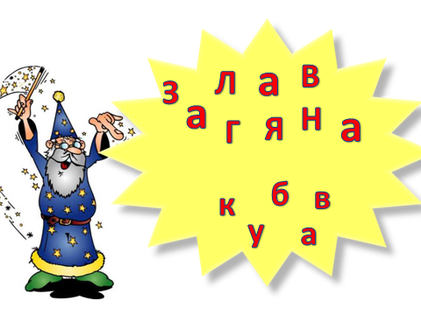

- Здесь на доске буквы, но они рассыпались. Название страны состоит из двух слов, поэтому карточки с буквами разного цвета *(одно слово – одного цвета, а другое – другого цвета)*

- Кто догадался, как называется эта страна? Составьте слова на доске.

*(У доски работает два ученика)*

*Дети: Страна заглавных букв.* **Слайд 2.**

-Послушайте, какое замечательное стихотворение о заглавной букве написал

Е. Измайлов. **Слайд 3.**

Послушайте внимательно и скажите:

- В каких строчках заключена главная мысль?

Буква обычная выросла вдруг,

 Выросла выше всех букв – подруг.

 Смотрят с почтеньем на букву подруги,

 Но почему? За какие заслуги?

**Буква расти не сама захотела,**

**Букве поручено важное дело.**

 Ставится буква у строчки в начале,

 Чтобы начало все замечали.

 Имя, фамилия пишутся с нею,

 Чтобы заметней им быть и виднее.

 Чтобы звучали громко и гордо

 Имя твоё, имя улицы, города.

 Буква большая – совсем не пустяк!

 В букве большой уважения знак!

**- В каких строчках заключена главная мысль?**  (*Буква расти не сама захотела,букве поручено важное дело.)*

-А какое важное дело поручено букве?

- Как вы думаете, над какой темой мы сегодня будем работать на уроке?

*Дети: «Заглавная буква в именах собственных»*

- Какие цели ставите перед собой?

*Дети: Сегодня на уроке предстоит* … (*формулировка задач учащимися*)

- Да, действительно, сегодня на уроке русского языка нам предстоит:

* закрепить знания о правописании заглавной  буквы в именах собственных;
* развивать свою речь, грамотно и красиво писать.

- Ребята, каждый путешественник ведет дневник наблюдений, куда записывает все важные события, которые происходят во время путешествия.

-У каждого из вас, свой дневник наблюдений – это ваша тетрадь.

***III. Минутка чистописания.***

-Поедем мы на поезде (**Слайд 4.),** а чтобы получить билет и занять свои места, нам необходимо выполнить одно задание.

- Посмотрите на экран.**(Слайд 5.)** Найдите одинаковый звук в этих словах:

**Галина, Григорий, город, гриб, гроза, газета.**

*Дети: Звук [г]*

- Дайте характеристику этому звуку?

*Дети: Согласный, твердый, звонкий, парный.*  
- Какой буквой этот звук обозначается на письме?

*Дети: Буквой «гэ»*

- Давайте, разомнем наши пальчики.

**ФИЗМИНУТКА**

Пальцы делают зарядку,

Чтобы меньше уставать.

А потом они в тетрадке

Будут буковки писать. (Сжимать и разжимать кулачки)

(Показ написания буквы Гг учителем**) (Слайд 6.)**

 - Напишите красиво и правильно заглавную букву Г столько раз, сколько хлопну в ладоши (5 раза), пропишите рядом строчную букву «гэ» столько же раз.

Молодцы! С заданием справились.

Отправляемся дальше в путь!

***IV. Повторение изученного.***

- А вот и первая остановка.

**1. Станция «Грамотейкино». Слайды 7-11**

- Отгадайте загадки, запишите словарные слова в тетради*.* Подчеркните опасные места и поставьте ударение.

*(Один ученик работает у доски, остальные в тетрадях.)*

1. Эту птицу каждый знает,  
   В теплый край не улетает.  
   Эта птица - круглый год,  
   Во дворе у нас живет.  
   И чирикает она,  
   Громко с самого утра:  
   - Просыпайтесь поскорей. -  
   Всех торопит *(Воробей)*
2. Летом ходит без дороги  
   Возле сосен и берёз,  
   А зимой он спит в берлоге,  
   От мороза прячет нос.  *(Медведь.)*
3. Вертится, стрекочет,  
   Весь день хлопочет. *(Сорока)*

4. У косого нет берлоги,  
Не нужна ему нора.  
От врагов спасают ноги,  
А от голода – кора. *(Заяц.)*

5.Сидит Ермошка на одной ножке,

На нем сто одежек, и все без застежек.(*капуста)*

*Слова: воробей, медведь, сорока, заяц, капуста.*

(Самопроверка по образцу) **Слайд 12.**

2. **Слайд 13.**

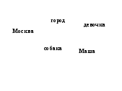

-Посмотрите, перед нами волшебный лес, он полон сказок и чудес. На деревьях здесь растут необычные «плоды». Что это?

*Дети: это слова.*

- По какому признаку можем объединить эти слова? Или (К какой части речи относятся эти слова?)

- Докажите?

*Дети: все слова обозначают предмет и отвечают на вопрос: КТО? И ЧТО?*

- На какие 2 группы можно разделить данные слова?

*Дети: одушевленные и неодушевленные.*

- Как вы думаете, почему одни слова написаны с большой буквы, а другие с маленькой?

*Дети: есть имена собственные – они пишутся с заглавной буквы, а есть имена нарицательные – они пишутся со строчной буквы.*

 - Какие слова относят к именам собственным?

***Дети: К именам собственным относятся имена, отчества, фамилии людей, клички животных, названия городов, стран, улиц, рек.***

- Как нужно писать имена собственные?

*Дети: с заглавной буквы.*

-Назовите имена собственные из этих слов? (Москва, Маша)

-Запишите в свою тетрадочку слов, которое одновременно относится к одушевленным и собственным именам. *(Маша)*

**ФИЗМИНУТКА**

– А сейчас мы немного отдохнем и поиграем в игру

***«Нарицательное топай, ну а собственное хлопай!» Встали****.*

-Кот, Барсик, попугай, Кеша, село, река, Западная Двина, Петров, Сергей, фамилия, заяц, лиса, город, Велиж, Смоленск, страна, Россия.

**-** Молодцы, тихонько сели.

**-**Продолжаем наше путешествие.

**V. Работа по теме урока.**

**Упражнения в написании заглавной буквы в фамилиях людей. Слайд 14.**

**1. **

**-** Докажите, почему эти слова написаны неправильно?

- Запишите слова в два столбика: в первый столбик выпишите правильно написанные слова, во второй – слова, написанные с ошибкой, но написать их надо без ошибок.

**Самопроверка. Слайд 15.**



**- Какой вывод можно сделать, выполнив это упражнение?**

**Вывод*:*** *(дети)***Запомните, что фамилии, имена, отчества людей, клички животных, географические названия пишутся с большой буквы.**

**2. Работа в парах.**

-У вас на партах лежат листочки. Используя правила правописания заглавной буквы, исправьте ошибки, если они есть в тексте.

*Я живу в городе велиже. Он расположен на берегу реки Западная двина. Я люблю читать сказки и рассказы. Буратино, карлсон и незнайка – мои любимые сказочные герои. Недавно я прочитал веселый рассказ Николая носова про Котьку чижова. Еще я люблю гулять с шариком.*

Проверка по образцу **Слайд 16.**

-Меня интересует последнее предложение. Кто-то оставил слово шарик со строчной буквой, а кто-то заменил ее на заглавную. И у тех и у других правильно, но написано по-разному. **Слайд 17.**

Сравнение предложений

**Слайд 18.**

- Давайте разберемся с последним предложением «Еще я люблю играть с шариком». Что имели в виду те, кто написал слово шарик с Заглавной буквы? *(Кличку животного)*

-А что имели в виду те, кто оставил строчную букву? *(воздушный шарик)*

- Чем отличаются наши два шарика друг от друга? *(значением)*

- Какой мы можем сделать вывод?

***В слове главное-это его значение. Иногда от значения слова зависит его написание.***

-В данном предложении понятно значение слова? (нет). Поэтому вы и написали его по-разному. Сделайте так, чтобы стало понятно, что слово надо писать с большой, заглавной буквы.

***Еще я люблю гулять со щенком Шариком.***

- Запишите предложение в тетрадь.

**Слайд 19.**

-А теперь, чтобы всем стало понятно, что шарик пишется с маленькой строчной буквы.

***Еще я люблю гулять с воздушным шариком.***

- Запишите предложение в тетрадь.

-Молодцы! **Слайд 20.**

1. **Работа по учебнику.**

**1). Упражнение № 100 с. 59** *(Коллективное выполнение с комментированием с места)*

- Прочитайте названия животных. На какой вопрос отвечают все эти слова? Почему? Как называются такие слова? *(Одушевлённые)*

Запишите названия животных и их клички. Вставляя пропущенные буквы.

Подчеркните заглавную букву в именах существительных собственных.

2). Составьте с одним из словосочетаний предложение. *(Дети составляют устно)*

3). Запишем под диктовку предложение.

***Кот Мурзик ловит мышей.***

- Какие орфограммы встретились в предложении?

- Подчеркнём главные члены предложения. Что это такое?

- Сделаем звуко – буквенный разбор слова «кот».

**VI. Итог урока.**

- Наше путешествие подошло к концу. Вы очень хорошо потрудились. Давайте вспомним, что мы повторили сегодня на уроке? *(Написание слов с заглавной буквы)* **Слайд 21.**



**VII. Рефлексия.**

Все вы были внимательными, активными, Предлагаю оценить то, как вы справлялись с заданием.

- Посмотрите у вас на парте лежат конфеты. *(конфета нарисована на бумаге)*

*-Если вам было интересно, вы легко справлялись с заданиями, вам понравилось работать на уроке и есть, о чем рассказать родителям, друзьям –возьмите красную конфету. *

*-Если вам что-то не удалось, вам было скучно, или не понравилось работать –возьмите зелёную конфету.* **

На конфетах написаны ваши имена без первой буквы, запишите ее.

*- Какую букву вы записали в своём имени? (Заглавную)*

- Почему?

- Поднимите руку, кто написал правильно?

-Молодцы**! Слайд 22.**



**Слайд 23.**

**VIII. Домашнее задание .**

**Дифференцированное задание.**

**-**Я предлагаю вам 3 вида заданий. На красном фоне - повышенной сложности, жёлтом- полегче, в зелёном – совсем лёгкие. Выберите себе то задание, с которым вы считаете, что справитесь. Запишите в тетрадь.

**А) Спишите, раскрывая скобки.**

***Возвращаясь под вечер с (П, п)оля,  
Потеряла (С, с)ерёжку (П, п)оля.  
Ту (С, с)ерёжку нашёл (С, с)ерёжка.  
Прибежал, постучал в окошко:  
– Отыскалась твоя (С, с)ерёжка.***

**\*Подчеркните одной чертой слова, имеющие не одно значение.**

**Б) Исправь ошибки, запиши правильно.**

**У иры семёновой есть маленький брат. Его зовут павлик. Мальчику три года. павлик любит слушать сказку про колобка.**

**В) Продолжи предложение, дописав имена собственные. Запиши.**

**Меня зовут… Я  живу в городе… Вечером я кормлю котёнка …**

**Слайд 24.**